L’ENVIRONNEMENT ET LES MICROORGANISMES

I) L’activité de l’eau

L'eau doit être dans un état spécifique et disponible pour assurer les réactions biochimiques dans la cellule bactérienne => problème de croissance des microorganismes dans les produits secs, le miel…
Phénomène d'osmose: peut être mortel pour les cellules car il peut induire l'éclatement cellulaire. Le microorganisme se protège donc en important ses nutriments par transport actif.
Avec Psol: pression de la vapeur de la solution et PH₂0: pression de la vapeur d'eau.
Les solutés compatibles n'interviennent pas dans la croissance bactérienne mais protègent la cellule contre la déshydratation:
- 2 acides aminés : L-Pro qui possède une affinité importante pour l'eau.
Glu qui possède une moins grande activité que la L-Pro.
- Choline, polyalcools et la bétanine.
- K+ et les sels qui ont une capacité de rétention d'eau dans la cellule.

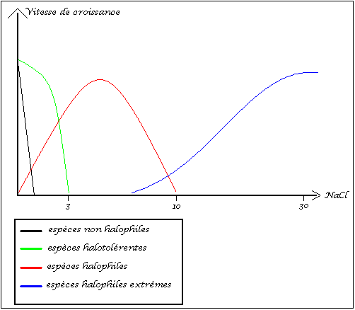
halotolérantes

Les espèces halophiles ont besoin de beaucoup de sel pour assurer leur croissance, les halophiles extrêmes, eux, ont besoin de sels pour faire fonctionner leurs enzymes. Les autres se développent avec des quantités réduites de sel.
[K+] > 4M

Classement des bactéries en fonction du pourcentage de sels:
1 => eau de mer => non halophiles
0,95 => Bacilles, Mycètes, Gram + (pain)
0,85 => Staphilococcus (saucisson)
0,80 => Mycètes (confiture)
0,60 => Xeromyces (chocolat)

II) Le pH

- pH = - log [H+] = log ( 1/ [H+] )
- pH = 0 => [H+] = 1M
- pH = 14 => [H+] = 10⁻¹⁴ M

La vie est possible aux pH extrêmes à condition que les protéines soient stables. La classification des bactéries selon le pH ne se fait pas selon des barrières précises, cependant on peut distinguer 3 groupes:
- acidophiles => pH acides compris entre 0,5 et 5,5
- neutrophiles => pH compris entre 5,5 et 8,5
- alcalophiles => pH compris entre 8,5 et 12,5
Les bactéries résistantes aux pH extrêmes sont très utilisées dans le secteur industriel, car elles permettent une résistance aux conditions dures, facilitant leur manipulation.
Les facteurs de croissance sont des tampons naturels, mais ont une contribution moindre pour les pH.

III) La température

C’est un facteur majeur, en relation étroite avec le facteur de pression.
Au fond des océans avec une pression de 100 atm les bactéries peuvent résister à des températures de 250°C, mais dans les conditions de pression de surface, elles ne peuvent pas survivre au-delà de 127°C. Il y a une grande diversité microbiologique entre les différents paliers de température.
Le pic d'activité maximum ne correspond pas forcément au pic d'activité optimale.
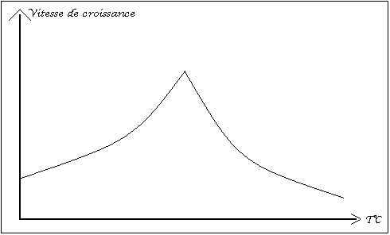
Pour chaque bactérie, il existe:
- Une température minimale où la bactérie peut survivre.
- Une température optimale où la vitesse de croissance est maximale.
- Une température maximale où la bactérie peut survivre.

Les deux dernières sont assez rapprochées.

En règle générale, si la température est trop basse, l'eau est sous forme de cristaux et donc n'est plus disponible pour les bactéries.
Si la température est trop élevée, cela induit des répercutions plus ou moins importante sur la cellule:
- dénaturation de l'ADN (réversible)
- dénaturation des protéines (irréversible)
- fonte de la bicouche lipidique => problème pour les mycoplasmes qui ne possède pas de paroi
- dépolymérisation de l'ADN => perte de la fonction
- isomérisation des acides aminés => les isoformes d'acides aminés apparaissent sous action de la chaleur, ce qui posent un problème dans la synthèse de protéines
Il existe des facteurs de résistance à la température, ils sont nombreux et existent sous plusieurs formes :
- extracellulaires : concentration externe en K+ (agit sur la thermorésistance)
- intracellulaires: facteurs intrinsèques codés par le génome

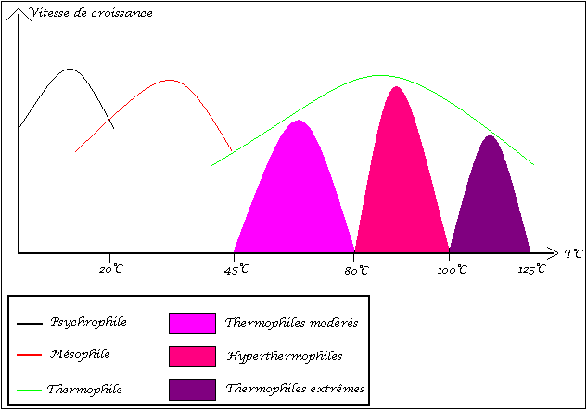

IV) La pression

La pression peut aller jusqu'à plusieurs centaines d’atm à 10000 m sous le niveau de la mer.
Ils existent des espèces résistantes à des pressions de 1200 atm : les barophiles ; cependant leur manipulation en laboratoire est très difficile, car on a des problèmes pour reproduire ses conditions.

V) Les radiations

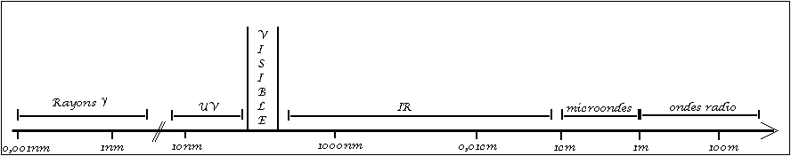

Les rayonnements peuvent induire la mort des cellules par effet ionisant. Ces radiations impliquent en effet la synthèse du radical hydroxyle, qui bouleverse le fonctionnement cellulaire :
- oxydation des liaisons bicaténaires
- oxydation des doubles liaisons
- destruction des structures cycliques
- polymérisations non attendues
Certains organismes sont résistants à ses radiations:
- les endospores
- les bactéries tolérantes face aux radiations très importantes (ex deinococcus radiodurens) => beaucoup de mécanismes de réparation de l'ADN.

Il est ainsi possible de stériliser certains objets en les irradiants, sans pour autant induire une radioactivité.
Il se peut que des dimères de thymine se forment sur la double hélice d'ADN, lorsque l'organisme est soumis à de forte radiation d'UV. La conséquence de ceci est que l'ADN polymérase ne peut plus lire la séquence induisant de graves mutations pouvant conduire à la mort des cellules.
Il existe des moyens pour réparer ces mutations:
- Photoréactivation : la lumière visible va activer une enzyme qui va pouvoir réparer jusqu'à 92% des erreurs induites par l'irradiation.
- Réactivation par l'obscurité suit le même principe, cependant l'enzyme est cette fois active en absence de lumière.
- Système SOS

Entre 320 et 400 nm, les UV sont nocifs, bien que proche du visible, puisque ces longueurs d'onde correspondent à la longueur d'absorption des résidus aminoacyles, et conduisent à la destruction du Trp.

Il est possible de stériliser par les rayons γ, ce qui ne peut pas être fait par les UV, car les UV ne traversent pas les fines couches de plastique, causant un problème pour les stérilisations profondes.

La lumière visible peut également causer des dégâts cellulaires, par plusieurs phénomènes:
- Photosensibilisation : certains pigments sont capables d'absorber l'énergie lumineuse, et faire de la photosynthèse par exemple (bactériochlorophylle) ou assurer des transferts d'électrons (cytochromes ou flavoprotéines). Un pigment qui va être activé va pouvoir transférer son énergie sur une molécule O₂ pour donner un oxygène singulaire hautement réactif, ce qui peut provoquer de graves conséquences.
Il existe des méthodes de protection contre les bactéries qui utilisent les dérivés de l'O₂.
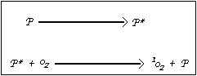

VI) L’oxygène

L'oxygène compose 20% de l'atmosphère terrestre. L'O₂ n'existait pas à l'origine sur la terre. Le pourcentage en O₂ à augmenté environ 1 milliard d'année après la création de la terre, et seulement grâce à la présence de bactérie photosynthétique (cyanobactéries). Suite à cette synthèse, on note l'apparition d'une couche d'ozone qui a permis dès lors l'apparition d'organismes supérieurs.
Deux groupes d'eucaryotes peuvent encore vivre sans oxygène, il s'agit des protozoaires et de certains champignons. Le reste des eucaryotes est très dépendant de la présence d'O₂ pour leur survie. Ceci n'est pas vrai pour les bactéries et les archea, il peut même être mortel pour certaines bactéries (elles s'accumulent dans des niches écologiques ou l'O₂ ne peut être stocké). L'O₂ est un accepteur terminal d'électron, c'est son rôle principal au sein des organismes. Ce mécanisme est lié à la consommation en ATP. On a des bactéries qui ne peuvent pas vivre en présence d'O₂, d'autres qui ne peuvent pas vivre en son absence et enfin certaines qui tolère sa présence ou son absence. Ceci décrit le phénomène d'aérobiose et d'anaérobiose.
Tube 1: il s'agit de bactéries aérobies strictes, elles se développent donc là où il y a le plus d'O₂ disponible, et donc on les retrouve majoritairement en haut du tube.
Tube 2: il s'agit de bactéries anaérobies strictes. Pour éliminer toute trace d'O₂ on utilise du thioglycolate, substance réductrice capable de capter toutes les molécules d'O₂ présentent dans le milieu. Ces bactéries se développent quand même au fond du tube, car c'est la que la concentration en O₂ est vraiment la plus faible.
Tube 3: Les bactéries aérobies facultatives se développent en présence ou en absence d'O₂, cependant elles prolifèrent plus au niveau des zones très concentrées en O₂. On ne les retrouve donc jamais tout au fond du tube.
Tube 4: Un peu comme les précédentes, les bactéries anaérobies tolérantes se développent aussi bien en présence qu'en absence d'O₂ mais à l'inverse des autres, elles poussent de manière équivalente partout dans le tube, même au fond.
Tube 5: Les microaérobies forment un groupe spécial, puisqu'ils se développent en présence d'une certaine quantité d'O₂. Leur croissance est donc déterminée en fonction du taux d'O₂ présent dans le milieu.

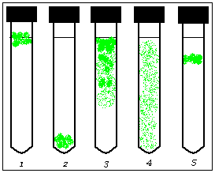

Comment ce phénomène de résistance à l'oxygène est-il apparu ?
L'oxygène singulaire à une demi-vie courte de l'ordre de 10⁻¹⁴. Il existe d'autres types d'O₂ avec une demi-vie plus longue, puisque grâce à sa conformation chimique très réactive l'O₂ est facilement réduit par des électrons venant interagir avec les 2 orbitales externes de cet atome. Pendant ce transfert d'électrons, il peut se former des formes très toxiques:
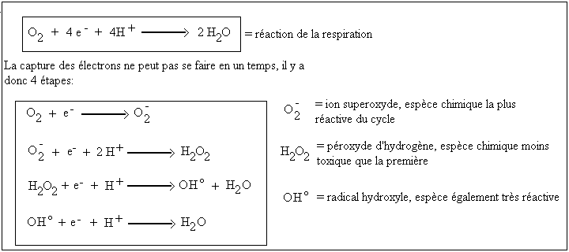

Les formes intermédiaires sont en quantité faible mais elles sont très réactives. La mort des bactéries anaérobies est due à la formation de ces produits toxiques.
Durant l'évolution, il est apparu des enzymes capables de parfaire ces activités toxiques, ce qui permet l'apparition de bactéries tolérantes.

- La superoxyde dismutase (SOD) avec 2 molécules d'ion superoxyde, permet la synthèse de peroxyde d'hydrogène, qui est moins toxique que l'ion superoxyde.

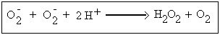

- La catalase prend en charge le peroxyde d'hydrogène formé et le transforme en eau et O₂.

- La peroxydase permet aussi de prendre en charge le peroxyde d'hydrogène, mais dans une réaction totalement différente faisant intervenir le NADH:

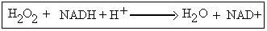

La peroxydase est présente chez toutes les bactéries aérobies, mais on peut aussi bien trouver la catalase que la peroxyde chez les autres, cependant il n'y a jamais les 2. Les caroténoïdes permettent aussi l'élimination de ces formes, mais à moindre échelle.

La résistance est donc due à la présence de gènes codant pour ces enzymes, mais ces gènes ne sont pas ancestraux : il s'agit de gènes acquis au cours du temps et qui sont le fruit d'une longue adaptation.
Chez les microaérobies, il n'y a que le gène de la SOD, ce qui ne leur procure qu'une résistance partielle à la vie aérobique, expliquant ainsi pourquoi ils ont besoin d'un taux précis en O₂ pour leur développement. La SOD est utilisée en thérapie pour éliminer les radicaux hydroxyles que le corps ne sait pas évacuer.
Ces enzymes sont métallodépendantes, cependant il existe une différence entre les eucaryotes et les procaryotes. En effet chez les procaryotes, elles nécessitent soit du Cu soit du Fe, alors que pour les enzymes eucaryotiques il faut soit du Zn soit du Mn.
La résistance ne peut par contre pas s'expliquer par ce seul phénomène enzymatique, bien qu'il soit prépondérant. En effet certaines protéines sont très sensibles à la présence d'O₂ dans leur environnement, c'est le cas des bactéries qui fixent le nitrate du sol.

VII) La vie en colonie

Les microorganismes vivent sous forme de population. Il existe même des cas ou les populations se chevauchent, il s'agit dans ce cas de communautés. La présence de plusieurs bactéries leur sont profitable, on parle de syntrophie bactérienne, sorte de cohabitation bactérienne. Dans ce cas de développement, une bactérie ne peut se développer indépendamment des autres (par exemple certaines bactérie vont être une source de carbone que les autres vont pouvoir utiliser). Ceci démontre donc le rôle très important des bactéries dans la chaîne alimentaire, puisqu'elles en seraient à la base.
Exemple de chaîne alimentaire: près des fontaines hydrothermales, il n'y a pas de source de carbone, cependant les bactéries chimiolithotrophes vont pourvoir à partir de la source de H+S créer de l'énergie et synthétiser des produit organique. Ces produits organiques vont être favorables pour l'apparition d'êtres supérieurs, qui vont utiliser la synthèse organique des bactéries pour se développer.
Les bactéries sont utiles dans la synthèse des matières premières nécessaires pour le développement d'êtres « supérieurs ». Elles sont à la base de la chaîne alimentaire.

